2.5. Однородные конкурирующие процессы

Пусть 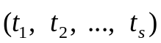, где 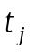, 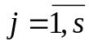 – время выполнения j–го блока каждым из процессов, а 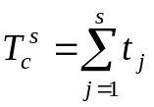, где 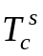 – длительность выполнения программного ресурса, – заданное структурирование. Тогда система конкурирующих процессов будет однородной, если для всех n, 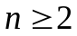, процессов времена выполнения блоков одинаковые.
В силу теорем 2.1–2.5 для класса однородных конкурирующих процессов имеют место следующие следствия.

Следствие 2.1. Минимальное общее время выполнения множества однородных конкурирующих процессов в условиях асинхронного и первого синхронного режимов определяется по формулам:
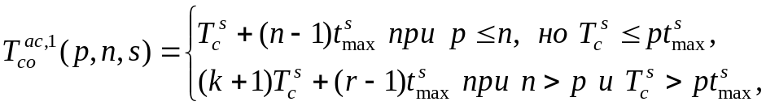
(2.13)
где , 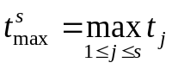, 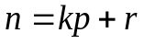, 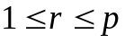, – время выполнения j–го блока каждым из однородных процессов, .
Следствие 2.2. Минимальное общее время выполнения множества однородных конкурирующих процессов в условиях второго синхронного режима определяется по формулам:
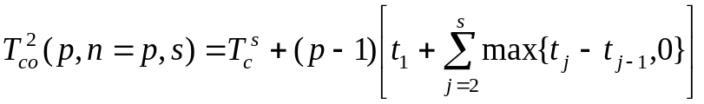, (2.14)
,
где
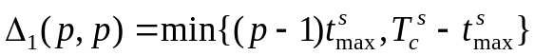,
(2.15)
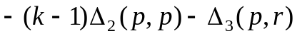,
,
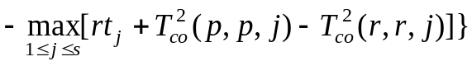.
Здесь 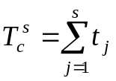, , , , – время выполнения j–го блока каждым из однородных процессов, , 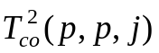 и 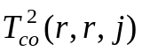 находятся из (2.14) путем замены s на j и p на r соответственно.

